Specijalne IP adrese
- Mrežne adrese A: n.0.0.0
B: n.n.0.0
C: n.n.n.0
Broadcast adrese A: n.255.255.255 B: n.n.255.255
C: n.n.n.255
0.0.0.0 – koristi se ako Hostu nije dodeljena adresa od DHCP servisa
255.255.255.255 – limitirana broadcast adresa 127 – rezervisana za loopback operacije
Slika 2.24.

Kada je potrebno lokalnu mrežu (sa privatnim IP adresama) povezati na Internet koristi se zamjena IP adresa (eng. Network Address Translation) NAT.
Privatna IP adresa se zamjenjuje javnom IP adresom i onda se javna adresa koristi za daljnju
komunikaciju. Ovo će biti objašnjeno na primjeru male lokalne mreže koja se sastoji od četiri računara.
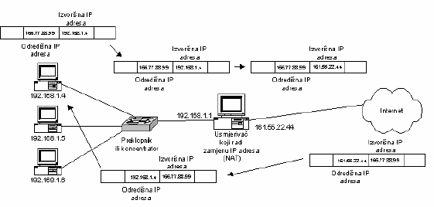
Slika 2.25.

Jedan računar je spojen na Internet analognim, ISDN ili ADSL modemom (ruter). Prilikom spajanja na Internet taj je računar od Internet provajdera dobilo javnu IP adresu (npr. 161.55.22.44) preko koje može komunicirati sa drugim računarima na Internetu.
S druge strane, za komunikaciju sa ostala tri računara u lokalnoj mreži taj računar koristi svoju privatnu IP adresu (192.168.1.1). Ostali računari u mreži imaju samo privatne IP adrese pomoću kojih mogu menusobno komunicirati. Kad neki računar želi poslati IP paket na Internet on ga šalje ruteru. U tom paketu su zapisane dvije IP adrese, privatna adresa računara koji šalje paket (192.168.1.4) i javna adresa računara kojem je paket namijenjen (166.77.88.99). Kad ruter dobije taj paket on prvo gleda na koju se IP adresu šalje taj paket. Ako se odredišna adresa zapisana u paketu razlikuje od privatne IP adrese rutera tada ruter zna da je taj paket namijenjen računaru izvan lokalne mreže i da ga mora proslijediti dalje na Internet.

Prije daljnjeg proslijeđivanja paketa, ruter u IP paketu zamijeni adresu pošiljaoca (privatna adresa računara na lokalnoj mreži koji je poslao paket) svojom javnom adresom (u paketu je adresa 192.168.1.4 zamijenjena adresom 161.55.22.44). To je potrebno zato što se privatne adrese ne smiju koristiti na Internetu. Ruter tako ne zapamti od kojeg je računara u lokalnoj mreži primio paket (zapamti njegovu privatnu IP adresu) kako bi mogao pravilno proslijediti odgovor računaru na Internetu kojem je paket namijenjen. Nakon toga paket se prosljeđuje dalje na Internet. Kad odredišni računar primi paket, on čita IP adresu s koje je paket stigao, a to je IP adresa rutera. Odredišni računar paket s odgovorom šalje na tu IP adresu. Kad ruter dobije paket s odgovorom, on ga prosljeđuje lokalnom računaru koji je poslao originalni paket. Prije nego proslijedi paket, ruter zamijeni ciljnu adresu u paketu (trenutno je to njegova IP adresa, 161.55.22.44) sa IP adresom lokalnog računara kojem je paket namijenjen (192.168.1.4).
Za ručno podešavanje IP adrese i maske podmreže treba odabrati Internet Protocol (TCP/IP).U Local Area Connection izaberite Propertis i u okviru njega izaberite TCP/IP. Zatim Use the Following IP Address, upišite IP adresu i masku podmreže računara. Pritisnite OK i izađite. Za neke računare mora se ponovo pokrenuti sistem da bi novi mrežni parametar proradio.

Prikazivanje TCP/IP konfiguracije - Ipconfig
Command Prompt
Microsoft Windows 2000 [version 5.00.2195]
(C) Copyright 1985-1999 Microsoft Corp.

C:\>ipconfig

Windows 2000 IP Configuration

Ethernet adapter Local Area Connection:
C:\>_

Connection-specific DNS Suffix . :
IP Address. . . . . . . . . . . . : | 192.168.1.200
Subnet Mask . . . . . . . . . . . : | 255.255.255.0
Default Gateway . . . . . . . . . : | 192.168.1.1

Slika 2.26.
Ipconfig se koristi da prikaže TCP/IP konfiguraciju računara. Primjer je dat na slici 2.26.

Automatsko dodeljivanje IP adresa
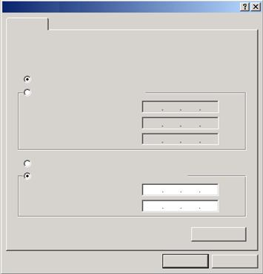
Internet Protocol (TCP/IP) Properties
General
You can get IP settings assigned automatically if your network supports this capability. Otherwise, you need to ask your network administrator for the appropriate IP settings.
Obtain an IP address automatically
Use the following IP address:
IP address:
Subnet mask :
Default gateway:
Obtain DNS server address automatically Use the
following DNS server addresses:
Preferred DNS server:
Alternate DNS server:

Advanced...
OK
Cancel

Slika 2.27.

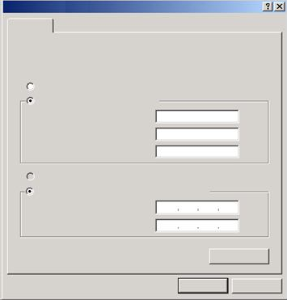
Upotreba statičkih IP adresa
Internet Protocol (TCP/IP) Properties
General

You can get IP settings assigned automatically if your network supports this capability. Otherwise, you need to ask your network administrator for the appropriate IP settings.
Obtain an IP address automatically Use the following IP address:
IP address: Subnet mask :
Default gateway:
192 . 168 . 1 . 200
255 . 255 . 255. 0
192. 168 . 1 . 1
Obtain DNS server address automatically Use the following DNS server addresses:
Preferred DNS server:
Alternate DNS server:
Advanced...
OK
Cancel

Slika 2.28.

Na slici 2.27. prikazan je način automatskog dodjeljivanja IP adresa. Svakom uređaju na mreži se automatski dodjeljuje jedinstvena IP adresa od strane Dynamic Host Configuration Protocol (DHCP). On se izvršava na aplikacionom sloju OSI modela.
Konfiguracijom DHCP servisa, mrežni administrator određuje opseg adresa koje mogu biti iznajmljene i listu adresa koje se ne mogu dodijeliti (ako ih ima). Može se odrediti i dužina trajanja iznajmljenih adresa od nekoliko minuta do beskonačno.
Sa DHCP servisom uređaj pozajmljuje ili iznajmljuje IP adresu koju će koristiti dok je priključen na mrežu. DHCP servis određuje klijentu IP adresu kada se loguje na mrežu.

NetBEUI

To je vjerovatno najbolji protokol za mreže ravnopravnih računara, dokle god se računari ne povezuju sa internetom. On je dobar jer nema nikakvih podešavanja, samo ga treba instalirati kao dio windowsovog mrežnog podešavanja.
Svaki računar mora imati jedinstveno NetBIOS ime, jer ime služi za identifikaciju računara na mreži sa NetBEUI protokolom. Pored toga radne grupe, štampači i dijeljeni direktoriji moraju imati jedinstvena imena, da bi mreža ravnopravnih računara pravilno funkcionisala.
Ako želite da vam NetBEUI bude osnovni mrežni protokol, imena računara treba da imaju do petnaest znakova. To je ograničenje za NetBIOS imena.
Ime računara se lako mijenja tako što pritisnemo desnim tasterom miša ikonicu My computer i izaberemo Propertis. Otvara se dijalog Identification Changes, upišemo novo ime u polju computer name. Poslije promjene imena ponovo se pokreće računar da bi se promjena usvojila.

Pitanja za provjeru znanja:

        - Koji je najjednostavniji LAN protokol za podešavanje malih mreža?
        - Koji protokoli se koriste u mrežama ravnopravnih računara koje treba da se povežu sa Internetom?
        - Šta je IP adresa?
        - Šta je subnet mask?
        - Kako se podešava TCP/IP?
        - Koje su klase IP adresa?
        - Zašto je dobar NetBEUI?
        - Šta je DHCP?
        - Kako možemo vidjeti TCP/IP konfiguraciju računara?

